Indirekte kollegial supervision pba. udvalgt tema/emne fra undervisning, vejledning, etc.
Fokuspersonen/adjunkten efterlyser supervision i forhold til et problem/udfordring i undervisningen, eller overvejelser vedr. nye tiltag i undervisning, vejledning, eksamen, eller et nyt kursus, etc.
Uafhængigt af interesseemne, start med at etablere formålet med supervisionen sammen med supervisor, og tænk over, hvad du gerne vil opnå i supervisionssessionen.
Time: …  [ca. tid for supervisionsmødet er 45-60 min] | Tema eller emne: …
Struktur og planlægning
- Forberedelse: Hvad skal emnet/ temaet for supervision være? | Fokuspersonen/adjunkten sender en kort beskrivelse til supervisor/ adjunktvejleder om det ønskede fokus for observation og supervision, og hvad fokuspersonen kunne tænke sig at få ud af supervisionen.
- Sæt rammerne for mødet | Start mødet ved at sikre fælles udgangspunkt for sessionen, og om der skulle være justeringer til fokusemnet.  Blive enige om fremgangsmåden (denne beskrivelse) og tidsrammen.  Der skal være tid til at reflektere over processen og kigge fremad.
- Supervisionssamtalen | Supervisor indleder samtalen ved at stille afklarende og derefter reflektionsspørgsmål, som fremmer læringsprocessen.  Supervisor kan med fordel gøre brug af en spørgeteknik kaldt “Spørgecirklen” (se nedenunder), hvor det bærende element er at gå igennem bestemte stadier, hvor supervisor kommer tættere på fokuspersonens egne tanker, motiver og vurderinger, inden denne kommer med egne idéer og gode råd.
- Afslutning og næste trin | Afslut ved at spørge fokuspersonen om, at opsummere sin oplevelse af supervisionen, herunder egen læring, refleksioner og tanker om fremtidigt udviklingsfokus.  Derefter deler supervisor sine tanker om supervisionssessionen.  Sessionen afsluttes med at fastsætte evt. fremtidige aftaler eller måske afslutte supervisionsforløbet.

Aktiv lytning og refleksiv spørgeteknik – SPØRGECIRKLEN
At føre en kvalificeret samtale kræver lytte- og spørgeteknikker, så som at skelne mellem åbne og lukkede spørgsmål. Åbne spørgsmål er nyttige til at udvide fokuspersonens egne idéer og få øje på nye muligheder, hvilket er forbundet med dybdelæring. Lukkede spørgsmål afdækker allerede kendte svar og informationer, hvilket associeres med overfladelæring. Det er vigtigt, bevidst at anvende forskellige typer spørgsmål, med en overvægt af åbne spørgsmål, der øger udviklingspotentialet. Vi anbefaler en veletableret samtalemodel for vejledning, "Spørgecirklen", inspireret af Karl Tomms fire spørgsmålstyper. (Wichmann et al. 2002).

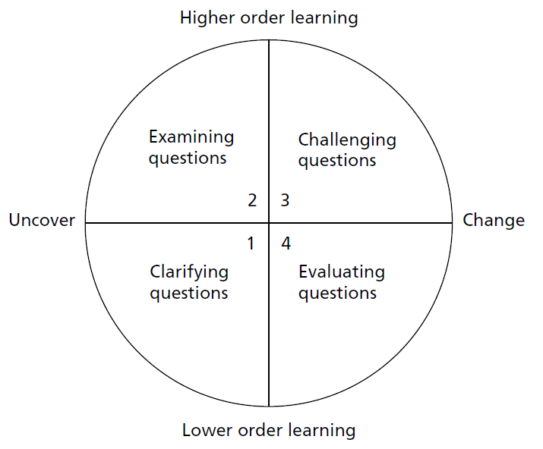
Spørgecirklen skelner mellem de to ender af den horisontale dimension, hvor hensigten kan enten være at stille spørgsmål for at afdække (“uncover”) og forstå, hvad fokuspersonen forstår; eller at stille spørgsmål for at udvide og dermed ændre (“change”) eller transformere fokuspersonens nuværende forståelse.
Tilsvarende viser de to poler på den vertikale akse supervisors intention om, enten at afdække eksisterende viden og fastslå handlingsmuligheder ved at stille hhv. afklarende eller evaluerende spørgsmål, hvilket skaber overfladelæring;("lower order learning”). Eller om intentionen er at udvide og informere grundlaget for handling ved at stille undersøgende spørgsmål, dvs. undersøge årsager og antagelser forbundet med situationen; eller også at udfordre eksisterende forestillinger og fremme alternative handlingsmuligheder ved at stille udfordrende spørgsmål. Disse overvejende reflektionsskabende spørgsmål fremmer højere ordens læring (“higher order learning”).
Skæringspunktet mellem de to akser tegner fire faser med fire typer af spørgsmål. Modellen bruges til at guide samtalen gennem forskellige stadier og fremme læring og kompetenceudvikling. Det er ikke en fast model, men den skaber en progression gennem de fire faser: Startende med fase 1. afklarende spørgsmål; derefter undersøgende spørgsmål for forståelse i fase 2.; udvidende til udfordrende spørgsmål i fase 3.; og i fase 4. fremkalder vejlederen afsluttende indsigter og forpligtelser til handling. Samtalen kan godt vende tilbage til en af de tidligere faser, men den bør ikke springe til konklusionen uden at have passeret gennem alle faser.
.
- Afklarende spørgmsmål (“clarifying questions”)  Her spørges om faktuel viden og information | - Hvad er din opfattelse af problemet/ situationen?  - Hvad prøver du at opnå?  - Hvad er forskellen mellem det der er nu, og hvordan du gerne vil have det til at være?  - Hvor længe har du oplevet denne situation?  - Hvornår opstod denne situation (for første gang)?  - Hvem ellers er involveret?
- Undersøgende spørgsmål (“examining questions”)  Her spørges til årsags-virkningssammenhænge og rationaler | - Hvad er udfordrende for dig ved denne situation?  - Hvad er vigtigt, hvad haster, hvad skal prioriteres?  - Hvordan tror du, de studerende ser på situationen?  - Hvilke hensyn har du/ skal du tage i forhold til …?  - Hvad gør det svært for dig at...?
- Udfordrende spørgsmål (“challenging questions”)  Der spørges ind til nye perspektiver, alternativer og muligheder | - Hvad ville det bedste udfald være i denne situation?  - Hvilke alternativer ser du åbne sig for dig?  - Hvad tror du din bedste kollega ville gøre?  - Hvilke forslag har du til en anden fremgangsmåde?  - Hvordan vil det påvirke de andre?
- Handlingsspørgsmål (“evaluating questions”)  Efterlyser konkrete valg, beslutninger og konklusioner | - Hvad er du nået frem til ud fra vores samtale?  - Det lyder som, at du kunne løse problemet ved at gøre X. Er det korrekt forstået?  - Så, hvad tænker du, er løsningen?  - Hvad er dine næste skridt?

